Js基础机试题，满分100分，4，5题按步骤给分，代码不规范需酌情扣分

要求：一个学生用一个单独的文件夹，名称为班级-姓名，如1606-哧哧；每个小题单独创建文件，名称为题号如1.html;

1. **用循环嵌套的方法打空心的三角形：（10分）**

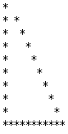

1. **封装一个给数组去重排序的方法,调用方法把运行的结果alert出来必须与题干要求的方面名和数组完全相同（10分），**

数组：arr = [10,20,8,9,3,2,1,2,2,2,8]

函数名：superSort

函数功能：给数组从大到小排序，把数组中重复的元素去除掉。

参数：arr，

返回值：排序过的无重复元素的数组，

function superSort(arr){

//arr

}

**3、 3.1（20分）和3.2（10分）选做一个；**

**3.1写一个方法求数列1，1，2，3，5，8，13，21的第n个数的值（斐波那契数列） (20分)**

**3.2写一个方法用递归求50-150内的奇数和（10分）**

**4、成绩计算系统（40分）**

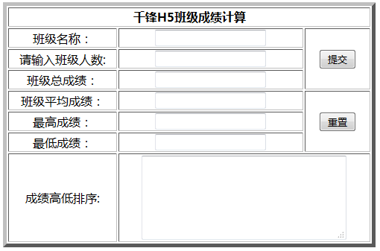

要求：实现如上图所示：

1. 利用表格及表单制作
2. 根据班级、人数可以计算出总成绩、平均成绩、最高成绩、最低成绩及排名。
3. 对班级做正则表达式验证，只能输入4位数字，否则弹出提示语句：只能输入4个数字
4. 对班级人数做正则表达式验证，只能输入数字，否则弹出提示语句：只能输入数字
5. 通过提交按钮可以在下方输出相对应的结果
6. 通过重置按钮可以清空所有内容

评分标准：

1. 表格一致（5分）
2. 可以根据班级、人数可以计算出总成绩、平均成绩、最高成绩、最低成绩及排名并输出（10分）
3. 在班级中输入其它时，可以弹出提示语句（10分）
4. 在班级人数中输入其它时，可以弹出提示语句（10分）
5. 点击重置按钮时，可以清空内容（5分）
   1. **计算某天是星期几（20分）**

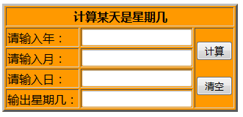

要求：实现如上图所示：

1. 利用表格及表单制作
2. 对年做正则表达式验证，只能输入数字，否则弹出提示语句：只能输入数字
3. 对月做正则表达式验证，只能输入数字，否则弹出提示语句：只能输入数字
4. 对日做正则表达式验证，只能输入数字，否则弹出提示语句：只能输入数字
5. 通过计算按钮可以在星期框中输出相对应的计算结果
6. 通过重置按钮可以清空所有内容

评分标准：

1. 表格一致（2分）
2. 在年中输入其它时，可以弹出提示语句（4分）
3. 在月中输入其它时，可以弹出提示语句（4分）
4. 在日中输入其它时，可以弹出提示语句（4分）
5. 通过计算按钮可以在下方输出相对应的计算结果（4分）
6. 点击重置按钮时，可以清空内容（2分）